Tillsynsbegäran – information om höga naturvärden och fridlysta arter i avverkningsanmälan A 46223-2026 i Ljusdals kommun
Denna tillsynsbegäran behandlar höga naturvärden i avverkningsanmälan A 46223-2026 i Ljusdals kommun som inkom 2026-11-05 och omfattar 14,1 ha.
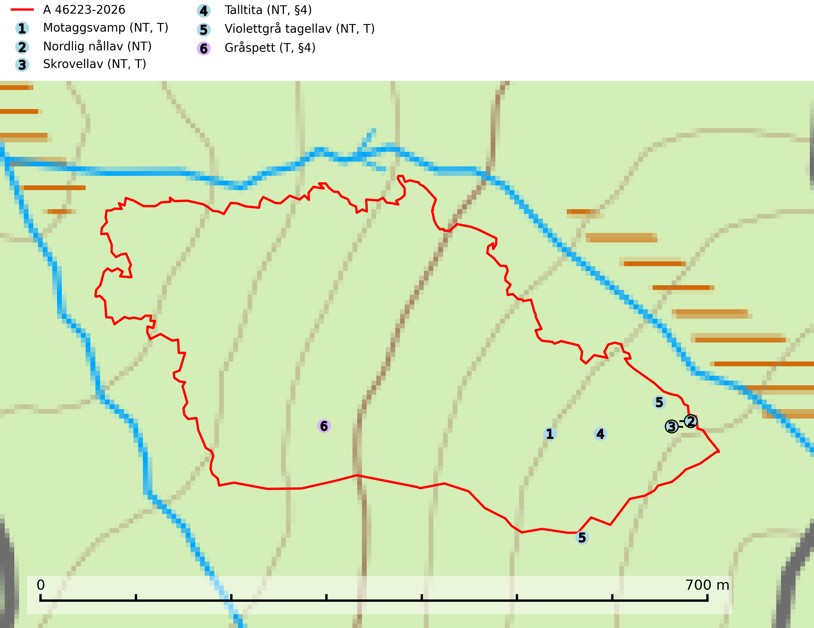
Figur 1. Fyndplatser för naturvårdsarter i och inom 7 meter från avverkningsanmälan. Markörer utan svart kant är placerade på fyndplatsen. Markörer med svart kant är placerade vid sidan av fyndplatsen och har ett svart streck som visar fyndplatsens exakta position. Kartans mittpunktskoordinat är N 6846104, E 485558 i SWEREF 99 TM.
I och inom 7 meter från avverkningsanmälan finns fynd av 6 naturvårdsarter, varav 5 är rödlistade, 2 är fridlysta och 4 är typiska (T): motaggsvamp (NT, T), nordlig nållav (NT), skrovellav (NT, T), talltita (NT, §4), violettgrå tagellav (NT, T) och gråspett (T, §4). Se Figur 1.

Tillsynsbegäran
Vi begär härmed att Skogsstyrelsen fattar beslut enligt miljöbalken som säkerställer att skogens höga naturvärden bevaras samt att EU-lagstiftning efterlevs och att artskyddsbrott förhindras.
Vi önskar även ta del av de ställningstaganden och beslut som myndigheten meddelar till följd av aktuell avverkningsanmälan och föreningens inlaga (se 34 § förvaltningslagen).

Naturvårdsarter och fridlysta arter
Nedan följer beskrivningar av de naturvårdsarter och fridlysta arter som har sina livsmiljöer och växtplatser i den avverkningsanmälda skogen. Se även ytterligare artfakta i BILAGA 1. De påträffade naturvårdsarterna är ett tydligt kvitto på att det rör sig om en skog med höga naturvärden.
Motaggsvamp (NT) bildar mykorrhiza med tall i tallskog och hittas huvudsakligen i äldre, glesare skogsbestånd och hällmarksimpediment. Arten hotas främst av skogsavverkning och tycks försvinna efter slutavverkning, markberedning och plantering. Motaggsvamp är typisk art för 9010 Taiga (SLU Artdatabanken, 2024).
Nordlig nållav (NT) signalerar alltid miljöer med höga naturvärden. På lokalerna förekommer nästan alltid andra rödlistade eller ovanliga arter knutna till gamla skogar. Alla skogsskötselåtgärder på eller i omedelbar närhet av lokalerna utgör ett hot. Några av lavens rikaste förekomster bör skyddas (SLU Artdatabanken, 2024; Nitare & Skogsstyrelsen, 2019).
Skrovellav (NT) växer på gamla lövträd och på klippor i gamla skogar med hög och jämn luftfuktighet. Slutavverkning av kontinuitetsskog utgör det största hotet och lavens fortsatta förekomst bör säkerställas genom att lokaler med äldre skog skyddas. I områden med mycket hög luftfuktighet kan man på bålen av skrovellav finna de sällsynta parasitsvamparna skrovellavsknapp (EN), Catillaria lobariicola (VU) och Merismatium lobariae (DD). Skrovellav är typisk art för 9010 Taiga, 9020 Nordlig ädellövskog, 9040 Fjällbjörkskog, 9070 Trädklädd betesmark, 9160 Näringsrik ekskog, 9180 Ädellövskog i branter, 9190 Näringsfattig ekskog, 8210 Kalkbranter och 6530 Lövängar (SLU Artdatabanken, 2026; Nitare & Skogsstyrelsen, 2019).
Talltita (NT, §4), rödlistad som nära hotad och prioriterad art i Skogsvårdslagen, har häckningsrevir i anmälan. Arten har minskat kraftigt de senaste 30 åren och minskningstakten innevarande 10-årsperiod beräknas till 20 (10–30) %. Talltitan är synnerligen trogen sitt cirka 15 hektar stora revir och är beroende av flerskiktade olikåldriga skogar för att kunna föda upp sina ungar. Talltitan försvinner om dess livsmiljö kalavverkas (Eggers & Low, 2014; Ekman, 1979; Griesser et al, 2007; Klein, 2020; Siffczyk et al, 2003; SLU Artdatabanken, 2021).
Violettgrå tagellav (NT) växer nästan uteslutande i gamla olikåldriga barrnaturskogar med lång skoglig kontinuitet och är en utmärkt signal på skog med höga naturvärden. Slutavverkning av tidigare aldrig slutavverkad skog (kontinuitetsskog) är det största hotet. Biotopen nyskapas i begränsad omfattning och barrskog äldre än 160 år, där den violettgrå tagellaven huvudsakligen påträffas har minskat med 50% de senaste 50 åren. Lågproduktiv skogsmark där laven förekommer bör undantas från skogsbruk och rika förekomster i äldre granskog bör skyddas. Arten är känslig för uttorkning och det är väsentligt att tillräckligt stora bestånd avsätts. Violettgrå tagellav är typisk art för 9010 Taiga (SLU Artdatabanken, 2024; Nitare & Skogsstyrelsen, 2019).
Gråspett (§4) är fridlyst enligt 4§ artskyddsförordningen och upptagen i bilaga 1 fågeldirektivet. Gråspetten är en bra indikator för lövrika områden på landskapsnivå och försvinner när gles, flerskiktad, lövrik skog med hög andel döda och döende träd ersätts av täta, barrdominerade likåldriga bestånd. Arten missgynnas av skogliga åtgärder som minskar mängden död ved, som t.ex. bortrensning av vindfällen, avverkning i sumpskogsmiljöer och på brandfält. Häckningsreviret är stort, cirka 50–100 hektar. Under vintern är gråspetten mer beroende av äldre skog och döda träd och kan då röra sig över betydligt större områden, uppemot 2000–5000 hektar. Gråspett är typisk art för 9010 Taiga (Skogsstyrelsen, 2016; SLU Artdatabanken, 2025).

EU:s fågeldirektiv
Europeiska unionens medlemsländer är skyldiga att agera i enlighet med EU:s fågeldirektiv där det uttryckligen står att direktivet gäller för fåglar samt för deras ägg, bon och livsmiljöer (artikel 1). Vidare att de åtgärder som vidtas inte får leda till en försämring av den nuvarande situationen beträffande bevarandet av de fågelarter som avses i artikel 1 (artikel 13). Fågeldirektivet är styrande för tillsynsansvariga myndigheters ärendehantering, ställningstaganden och beslutsfattande.

BILAGA 1 – Fridlysta arter

Talltita – ekologi samt krav på livsmiljön
Talltita är rödlistad som NT, fridlyst och prioriterad art i Skogsvårdslagen. Den omfattas av EU:s fågeldirektiv. Arten har minskat kraftigt de senaste 30 åren och minskningstakten innevarande 10-årsperiod beräknas till 20 (10–30) % (SLU Artdatabanken, 2022).
Talltita föredrar större sammanhängande barrskogar, och finns såväl i tallskog som granskog och i lövblandad barrskog. Skogens struktur är viktig och ska helst vara flerskiktad med riklig underväxt av mindre granar, björk och andra lövträd och buskar. Tillgång på murknande högstubbar är särskilt viktig, eftersom talltitan helst själv hackar ut sitt bohål (SLU Artdatabanken, 2022).
Det finns flera studier som visar att talltita är känslig för gallring och inte överlever när dess livsmiljö kalavverkas (Eggers and Low, 2014; Griesser et al., 2007; Klein, 2020). Talltitans revir är förhållandevis stora, 10–20 hektar och arten missgynnas när skogen fragmenteras. Kalavverkning av större delar av reviret innebär att det överges (Artdatabanken, 2021).
Talltitan är synnerligen trogen sitt revir så länge paret lever och biotopen förblir intakt. Paret stannar i sitt revir året om. En förlust av ett revir har därför en stor inverkan på den lokala populationen och trakthyggesbruket anses vara orsak till den svenska populationens kraftiga minskning. Talltiteparets revirtrohet innebär att närhelst under året man observerar en adult talltita så ingår denna plats i reviret (Siffczyk et al., 2003; Ekman, 1979).

Referenser – talltita
Eggers, S., Low, M., 2014. Differential demographic responses of sympatric Parids to vegetation management in boreal forest. For. Ecol. Manage. 319, 169–175.
Ekman, J., 1979. Coherence, composition and territories of winter social groups of the Willow Tit Parus montanus and the Crested Tit P. cristatus. Ornis Scandinavica, 10, pp 56–68
Griesser, M., Nystrand, M., Eggers, S., Ekman, J., 2007. Impact of forestry practices on fitness correlates and population productivity in an open-nesting bird species. Conserv. Biol. 21, 767–774. https://doi.org/10.1111/j.1523- 1739.2007.00675.x
Klein, J., 2020. The forgotten forest – On thinning, retention, and biodiversity in the boreal forest. Doctoral Thesis No. 2020:50
Siffczyk, C., Brotons, L., Kangas, K., Orell, M., 2003. Home range size of willow tits. Oecologica, 136, 635–642 (2003)
SLU Artdatabanken, 2021. Artfaktablad. Naturvård – artfakta. SLU Artdatabanken, Uppsala

